JiTest 动态信号采集与分析系统

JiTest动态信号采集与分析系统是一个面向机械工程动态测试的多通道信号采集与分析系统。系统包括Windows2000/98支持下的计算机系统、PCI数据采集卡1块、JiTest动态信号采集与分析软件以及多功能时频分析软件。
系统具有如下功能：
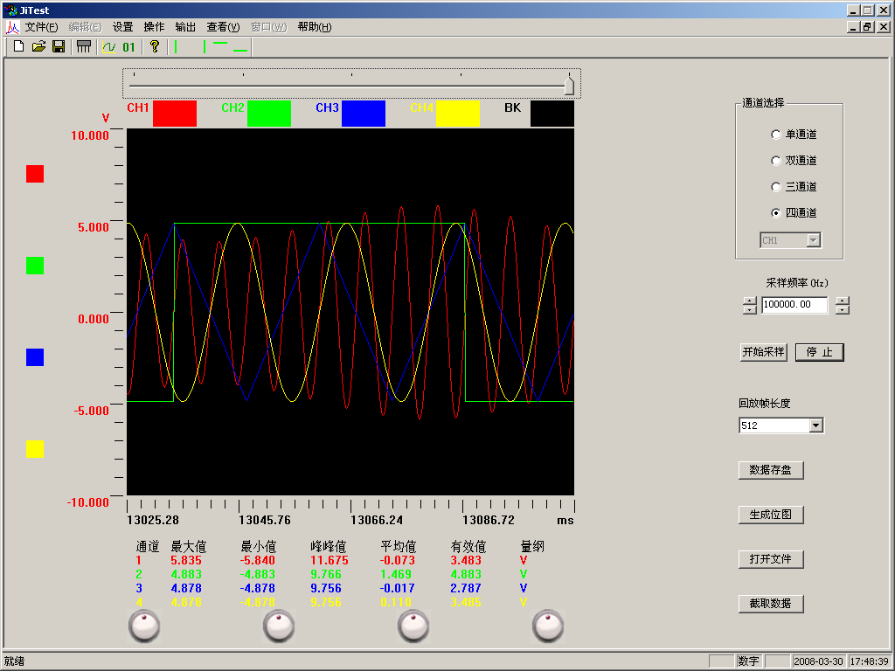
JiTest 动态信号采集与分析软件界面
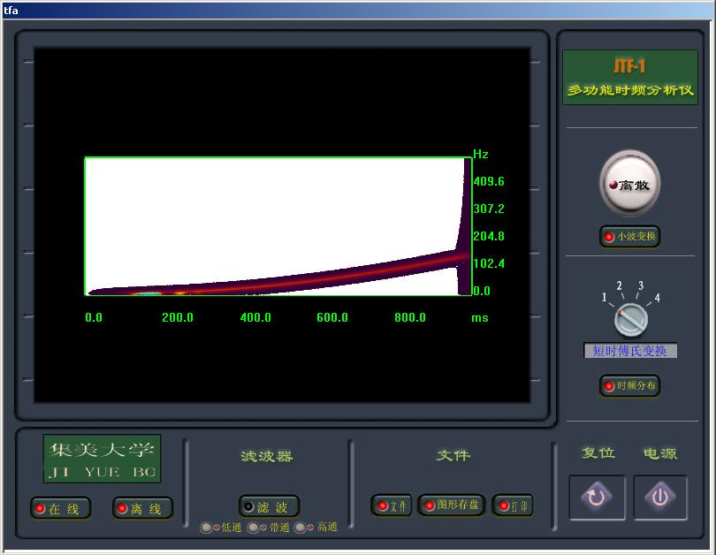
多功能时频分析模块界面
1、通道设置功能：各通道传感器类型、信号工程单位、传感器灵敏度、放大器增益、通道线型、通道颜色均可设置，信号通道及通道数均可选择，通道采样频率、通道信号电压范围均可设置。
2、数据采集器功能：可以长时间采集并存储数据，便于捕获记录偶发信号；
3、存储示波器功能：信号可以实时动态显示，并实时进行各通道波形幅值分析，即刻存入内存，便于回放和波形分析；具备波形剪辑和波形图片输出功能；
4、现代信号分析功能：JiTest采集存储的动态数据可以通过时频联合分析模块JTF-1进行各种现代信号分析，包括零相位数字滤波、基于FFT的频谱分析、小波级数分解、小波包分解、连续小波变换、短时傅里叶变换、魏格纳时频分布、乔伊-威廉斯分布等功能。时频分析结果均以彩色三维图形显示。零相位数字滤波可用于提取有用频带信号，而且不会产生信号相位改变；基于FFT的频谱分析可以识别信号能量频谱结构；小波分析适合识别信号瞬变特征及其时间尺度分布特征；时频分布可以揭示信号谱的时变特性。
应用实例与示范：
JiTest动态信号采集与信号分析系统可广泛应用于工程机械、机床、船舶、车辆、发动机等动态信号采集与分析。厦门银华机械有限公司采用JiTest进行油缸启动与缓冲制动动态性能的测试：油缸启动与缓冲制动过程中，连续采集并存储油缸压力信号，通过波形分析，识别读取启动压力、压力过冲、启动时间、缓冲制动时间、制动压力过冲等动态信息。JiTest还被用于广西玉柴小型挖掘机配套油缸动态试验测试。JiTest还将于近期被用于厦工大型挖掘机配套油缸动态试验测试。

联系人：纪跃波
电 话：0592-5226362
Email ：ybji@jmu.edu.cn hotpot@163.com
通信地址：集美大学机械工程学院机械工程与自动化研究所
邮政编码：361021

